Dossier de conception de la machine RubeTech
Arthur Yohann Enzo Aissata

Dès le premier jour, plusieurs idées nous on traversées l’esprit. Pourquoi voir plus clair dans l’environnement où l’on devait travailler, nous avons tout de suite pris l’initiative de concevoir une boîte en carton de 40x40 cm.
Sans surprises après avoir conçu la boîte les idées infaisables se réduisent et nous avions une idée plus rationnelle de ce que l’on allait faire.
Après cela nous sommes partis dans l’optique de concevoir une boite dans laquelle il y aurait 2 chemins. On a donc créé un piège en carton qui fait que le spectateur de peut prédire que chemin la bille va prendre et à partir de ça on a pu entrevoir les capteurs et actionneurs qu’on allait mettre, le choix de choisir ces derniers a donc été de rigueur car nous ne pouvions pas prendre n’importe quoi .Dans un premier croquis nous avions prévu une véritable catapulte cependant en raison de la complexité et le manque de connaissances de l’équipe nous avons du nous rabattre sur quelque chose de plus facile à mettre en place donc nous sommes partis sur une poulie qui enclencherait une autre bille en remontant.
Cela à été rendu possible grâce à l’imprimante 3D, donc la poulie pousse des dominos qui poussent une bille.

Lors du 2ème jour ,
arduino s’est installé, nous avons dû nous documenter nous renseigner et mettre en œuvre des capteurs et actionneurs arduino. C’est avec quelques complications que nous avons pu coder un premier capteur de mouvement avec un moteur.
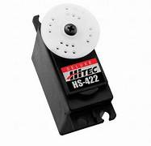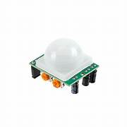
Moteur HS-422 capteur de Mouvement PIR
Pendant ce temps une partie de l’équipe avançait hardiment sur la conception des ponts et différents passages de la bille ,commençait à prévoir un emplacement pour le moteur et son câblage. Nous nous sommes creusé la tête pour établir le meilleur moyen de rattacher un nouveau capteur à notre toute récente industrie cartonnée, capteur à ultrasons ? capteur de shock ? Nous sortions tout juste d’une séquence de malheur pour coder un moteur et nous devions déjà recommencer. Donc pour la journée nous avons fait beaucoup de dossier, commencer à compléter un agenda journalier de notre avancée et aperçu un design de diaporama propice pour présenter notre projet.
Nous avons également commencer à prévoir un emplacement pour la carte arduino ainsi que la breadboard
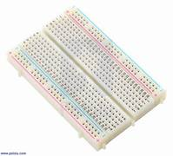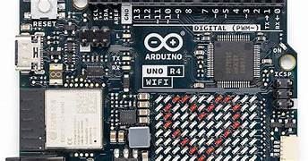
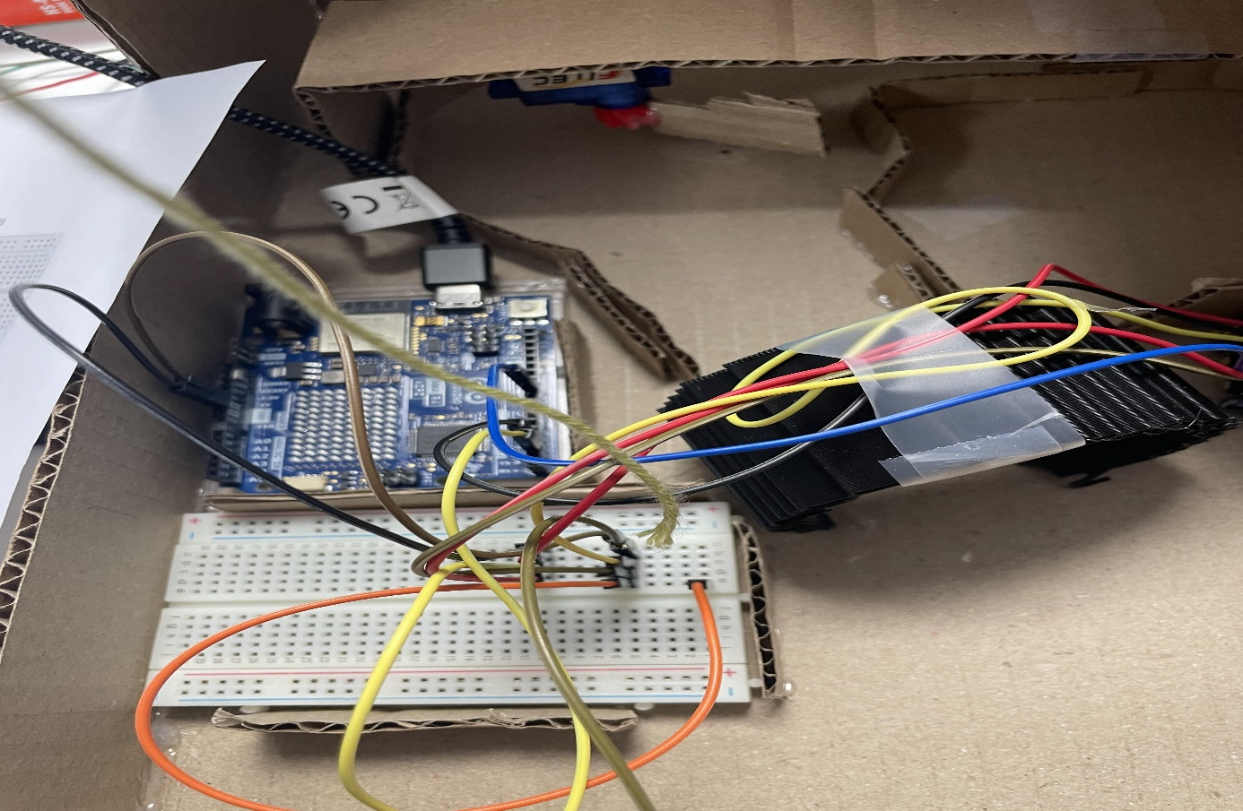
Vu de la carte arduino et de la breadboard

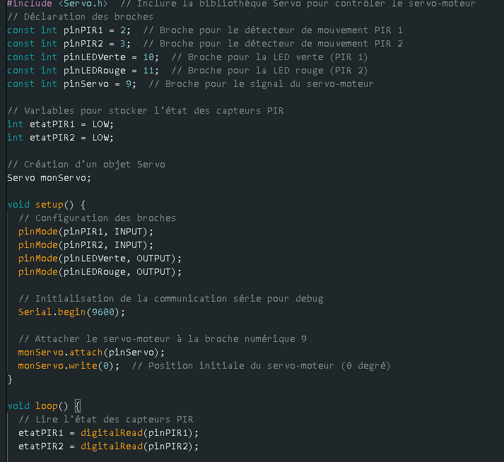

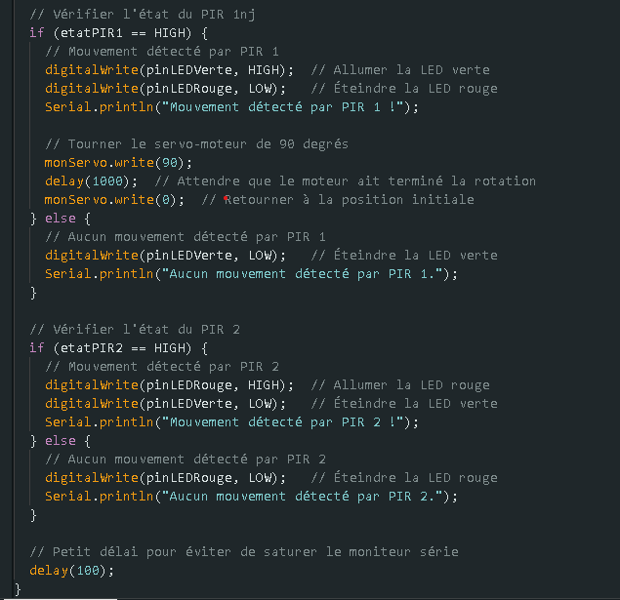
Ici c’est le code arduino

Lors du 3ème

Dans un premier temps nous nus sommes répartis les tâches, un devait avancer sur la dipaorama, un autre devait avancer sur l’agencement de la boîte, les différents passages, l’impression 3D de la poulie mais également le matériel nécessaire pour se faire. On a utilisé du matériel de récupération, du carton des erreurs d’imprimeries 3D. L’autre devait avancer sur le code arduino et innover quant aux capteurs à intégrer.Une idée nous est venue, elle consiste à bouger un joystick de 45 degrés verticalement de sorte à pousser une bille. Malheureusement au vu de la complexité l’idée s’est vite étouffée car le code arduino beaucoup trop complexe et le manque de connaissances dans cette matière se sont fait ressentir. C’est avec la queue entre les jambes que nous nous sommes rabattu sur un 2ème système de capteur de mouvement/moteur mais cette fois-ci avec un moteur drastiquement plus rapide ! Le code arduino semé d’embuche nous avons finalement réussi a arriver à nos fins, nous avons pu fermer la boite de 4 côtés tout en laissant 1 côté non-fermé pour pouvoir faire la déco.

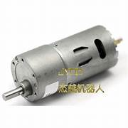
Nouveau moteur
DC METALGEAR MOTOR

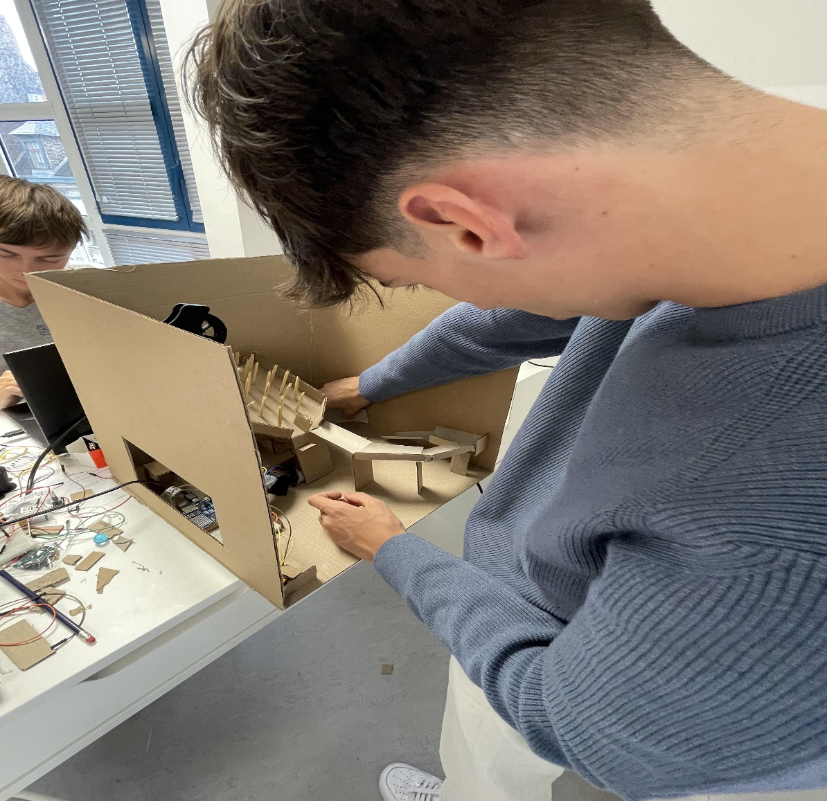

Lors du 4ème jour,
Nous avons tout de suite commencer par mettre en peinture la boîte grâce à de la bombe aérosol puis nous avons finaliser et commencer à rédiger ce dossier.
Par ailleurs nous avons peaufiner le diaporama te fait les derniers préparatifs dans la boîte comme par exemple dessiner les dominos avec l’imprimante 3D ou encore mettre le dernier côté de la boîte également finir tout les passages qui devaient être fixé sur la parois de la dernière face de la boîte.
Nous avons filmé la vidéo et fait les quelques préparatifs pour la vidéo comme par exemple des accessoires pour filmer la vidéo.

Lors du 5ème jour nous avons continué la vidéo et les derniers plans de la machine. Quelques décorations ont été ajoutées dans le but de rendre la réalisation plus esthétique. La vidéo a été finalisée avec différents plans sur le parcours de la bille Nous avons remédié aux derniers problèmes comme les dominos qui tombent mal ou encore des endroits où la bille passait mal et avons conclus notre projet avec l’oral qui se tenait pour mon groupe à 15h20.

